Pinkcube overhandigt cheque t.w.v. ruim €22.000 aan CliniClowns
Pinkcube, online leverancier van branded gifts en relatiegeschenken, is al een aantal jaar partner van stichting CliniClowns en heeft ook in 2023 geld ingezameld. Onlangs heeft Pinkcube een cheque van &euro;22.497,- aan CliniClowns overhandigd.

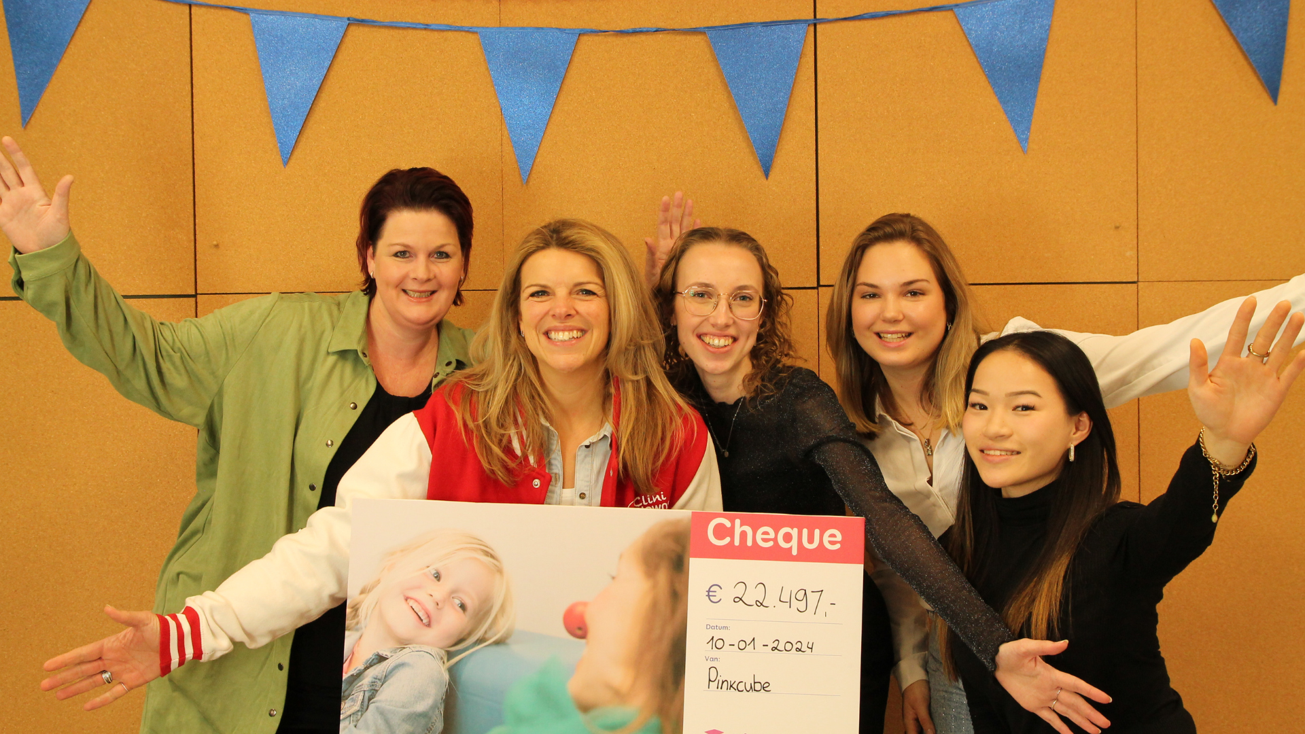

Pinkcube geeft om haar omgeving en gelooft dat succes pas ontstaat wanneer je waardevol bent voor de samenleving. De
kernwaarde ‘naoberschap’
, wat een ruim begrip is voor burenhulp, staat dan ook hoog in het vaandel bij de organisatie. Samen kom je een stuk verder dan alleen. Als partner van CliniClowns ondersteunt Pinkcube hun missie om meer zieke kinderen en mensen met een beperking of dementie de kracht van een lach te laten ervaren.
Stichting CliniClowns
speelt een belangrijke rol in het leven van kinderen die ziek zijn of mensen met een beperking of dementie. De clowns zorgen tijdens een bezoek voor een zorgeloos moment. Zij doen er alles aan om iemand zorgen te laten vergeten en even te laten ontspannen. De waarde van de cheque draagt bij aan veel blije gezichten en daar is zowel CliniClowns als Pinkcube erg blij mee.
Diane van Hesteren van CliniClowns kwam langs bij Pinkcube. Het e-commerce bedrijf overhandigde een cheque van €22.497,- aan CliniClowns. Pinkcube sponsort CliniClowns onder andere met haar pennen, uit het ‘
schrijf met een lach’-assortiment
. Voor elke verkochte pen wordt 1 cent gedoneerd.

"Bij Pinkcube geven we om mensen en geloven we in de kracht van een lach. Onze medewerkers beslissen mee welke goede doelen we steunen. Ik kijk er niet raar van op dat het team unaniem heeft besloten dat Pinkcube Cliniclowns ook in 2024 blijft steunen. We gaan ons dit jaar wederom inzetten voor een mooi bedrag", vertelt Liselotte Leijten, COO van Pinkcube.

Over: Pinkcube
Promotieartikelen bestellen bij Pinkcube is een fluitje van een <br />
cent. Een snel proces, duidelijke kosten, snelle levertijden en <br />
kwaliteitsproducten; dat is waar wij voor gaan. Moeiteloos <br />
het mooiste resultaat. Dat is precies wat wij in het verleden, <br />
toen we nog een internetbureau waren en op zoek naar <br />
relatiegeschenken, nergens konden vinden. Zo is Pinkcube <br />
ontstaan, vanuit onze eigen frustratie. Dat kon en moest <br />
beter, vonden wij. <br />
<br />
Pinkcube denkt mee <br />
Pinkcube ontrafelde het hele proces en verbeterde het <br />
op alle punten. Het uitgangspunt: de klant staat centraal. <br />
Bestellen bij Pinkcube is als kijken door een roze bril: <br />
heerlijk zorgeloos. Een overzichtelijke website met handige <br />
zoekfuncties. Kies, klik, klaar. Een duidelijke offerte binnen <br />
1 minuut en een digitaal ontwerp binnen 1 uur. Wij houden <br />
van aanpakken en we weten wat werkt. Dus we geven <br />
gevraagd én ongevraagd advies, denken mee en vinden <br />
persoonlijk contact essentieel.

Newsroom
View the full press release including more photos and videos in our Newsroom.
View the full press release
View all previous press releases

Contact information
Name: Zara Jansen
Email: zara@pinkcube.nl
Phone: 0314-820303

